**Instituto Privado Mixto**

**“Rafael Arévalo Martínez”**

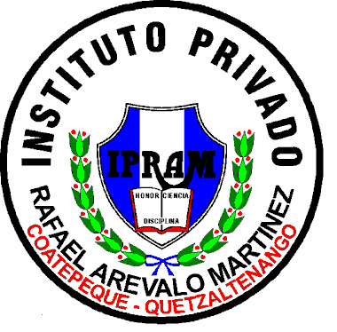

**Nombre del Estudiante: Maylin Guadalupe Vásquez López**

**Catedrática: Marilíz Ramos**

**Grado: Segundo Básico**

**Curso: Comunicación y Lenguaje, Idioma Extranjero**

**Ciclo Escolar: 2,021**

Translate the conversations / Traduzca la conversación.

It’s pretty safe

Nick: How do you like your new apartment?

Pam: I love it. It’s downtown, so it’s very convenient.

Nick: Downtown? Is there much noise?

Pam: No, there isn’t any. I live on the fifth floor.

Nick: How many restaurants are there near your place?

Pam: A lot. In fact, there’s an excellent Korean place just around the corner.

Nick: What about parking?

Pam: Well, there aren´t many parking garages. But I usually find a place on the street.

Nick: Is there much crime?

Pam: No, it’s pretty safe. Hold on. That’s my car alarm! I’ll call you back later.

Traduzca las conversaciones / Traduzca la conversación.

Es bastante seguro

Nick: ¿Qué te parece tu nuevo apartamento?

Pam: Me encanta. Está en el centro, por lo que es muy conveniente.

Nick: ¿En el centro? ¿Hay mucho ruido?

Pam: No, no hay ninguno. Vivo en el quinto piso.

Nick: ¿Cuántos restaurantes hay cerca de tu casa?

Pam: Mucho. De hecho, hay un excelente lugar coreano a la vuelta de la esquina.

Nick: ¿Qué pasa con el estacionamiento?

Pam: Bueno, no hay muchos estacionamientos. Pero suelo encontrar un sitio en la calle.

Nick: ¿Hay mucho crimen?

Pam: No, es bastante seguro. Esperar. ¡Esa es la alarma de mi auto!. Te llamaré después.